

MASKVOS VALSTYBINIS M.V. LOMONOSOVO VARDO UNIVERSITETAS

Maloniai kviečiame dalyvauti
tarptautinėje mokslinėje konferencijoje

BALTISTIKOS KALBOS IR LITERATŪROS ISTORIJOJE IR DABARTYJE
(2013 m. lapkričio 7–9 d., Maskva)

Tarptautinė mokslinė konferencija skirta Maskvos valstybinio universiteto filologijos fakulteto baltistikos centro penkmečio minėjimo metams

Konferencijos temos:
♦ Baltistikos raida Rusijoje
♦Kalbiniai, kultūriniai, istoriniai ir literatūriniai Lietuvos, Latvijos ir kitų šalių ryšiai
♦ Lietuvių ir latvių tapatybės problema tarptautinėje erdvėje
♦ Baltų kalbų gramatika, semantika, pragmatika istorijoje ir dabartyje
♦ Bendrieji baltų kalbų mokymo teorijos, istorijos ir praktikos klausimai

Konferencijos kalbos: rusų, lietuvių, anglų. Numatoma plenarinio posėdžio pranešimų trukmė – iki 30 min., kitų pranešimų trukmė – iki 15 min. Konferencijos dalyvio mokestis – 800 rub (mokama registruojantis).

Užpildytų dalyvių anketų ir pranešimų tezių (ne mažiau kaip 2 500 ženklų) laukiame iki 2013 m. rugsėjo 1 d. elektroniniu paštu baltistika-mgu@yandex.ru.
Konferencijos pranešimų pagrindu parengtus ir recenzentų teigiamai įvertintus straipsnius planuojama išleisti atskiru leidiniu.

Konferencijos organizacinis komitetas
Pirmininkė – prof. habil. dr. Marina L. Remniova (Maskvos valstybinis M. Lomonosovo vardo universitetas)
Nariai:
prof. habil. dr. Larisa Dunaeva (Maskvos valstybinis M. Lomonosovo vardo universitetas)
dr. Galina Kedrova (Maskvos valstybinis M. Lomonosovo vardo universitetas)
dr. Olga Siniova (Maskvos valstybinis M. Lomonosovo vardo universitetas)
Irita Saukane (Daugpilio universitetas)

Konferencijos mokslinis komitetas
Pirmininkė – prof. habil. dr. Marina L. Remniova (Maskvos valstybinis M. Lomonosovo vardo universitetas)
Nariai:
prof. dr. Jolanta Zabarskaitė (Lietuvių kalbos institutas)
prof. dr. Gintautas Kundrotas (Lietuvos edukologijos universitetas)
prof. dr. Vilija Salienė (Lietuvos edukologijos universitetas)
prof. habil. dr. Marina Sidorova (Maskvos valstybinis M. Lomonosovo vardo universitetas)
dr. Olga Siniova (Maskvos valstybinis M. Lomonosovo vardo universitetas)
dr. Svetlana Polkovnikova (Daugpilio universitetas)

Kontaktiniai duomenys: Московский государственный университет имени М. В. Ломоносова, Ленинские горы, ГСП - 1. 119991, 1-й гуманитарный корпус, филологический факультет, 28-ф, Москва, РФ
Tel. +495 -939-43-55
Faksas: 939-55-96
baltistika-mgu@yandex.ru

MŪSŲ PARTNERIAI
LIETUVOS EDUKOLOGIJOS UNIVERSITETAS

LIETUVIŲ KALBOS INSTITUTAS
DAUGPILIO UNIVERSITETAS

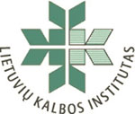
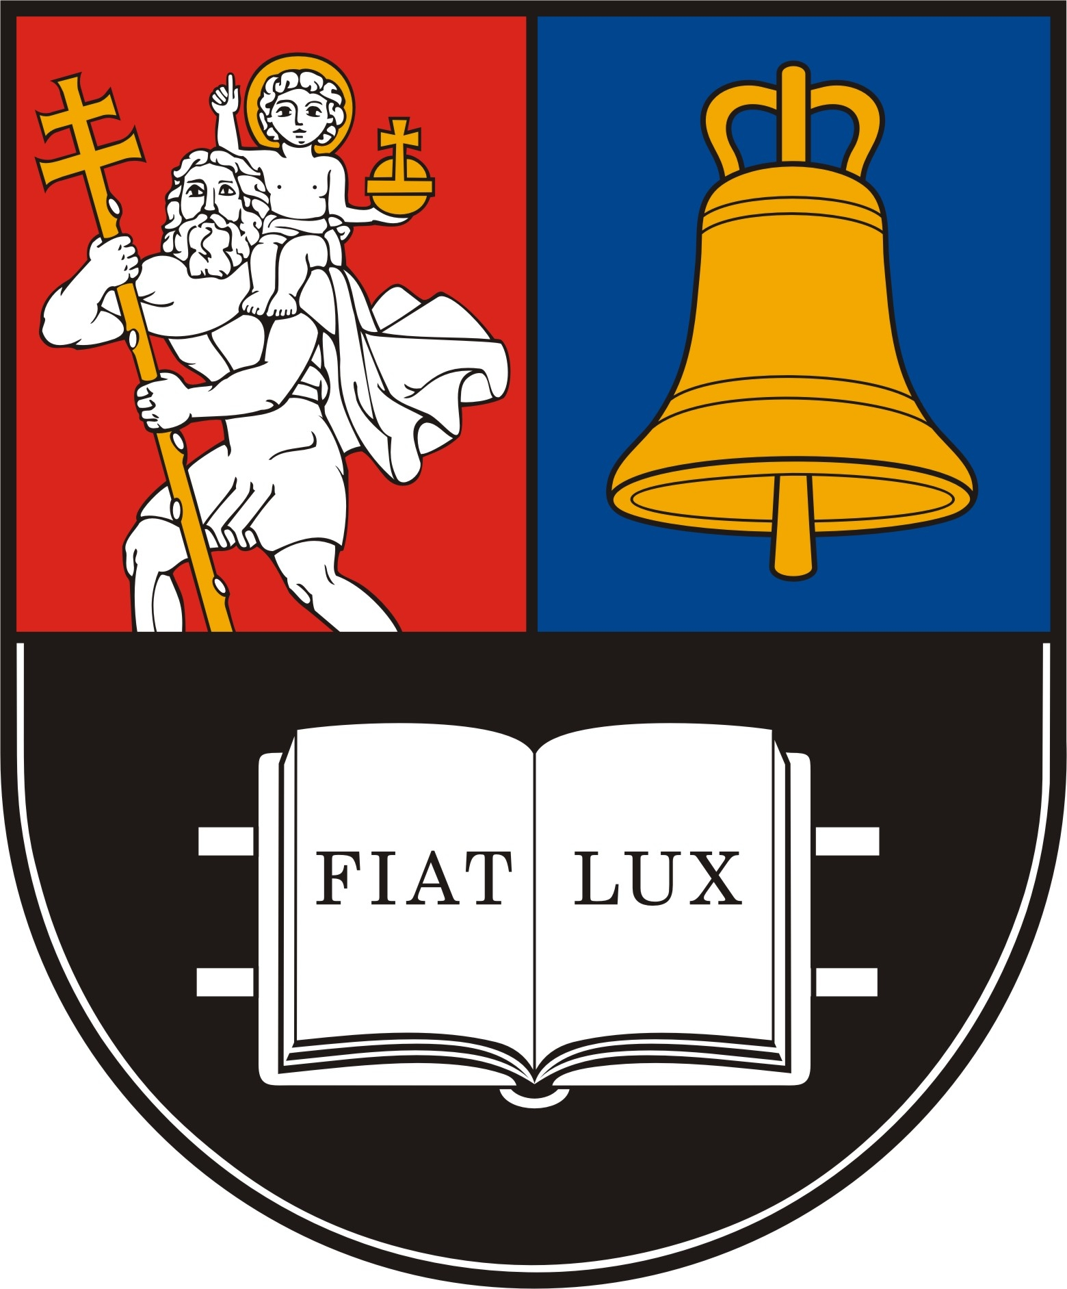

MASKVOS VALSTYBINIS M.V. LOMONOSOVO VARDO UNIVERSITETAS

Tarptautinės mokslinės konferencijos

BALTISTIKOS KALBOS IR LITERATŪROS ISTORIJOJE IR DABARTYJE
(2013 m. lapkričio 7–9 d., Maskva)
DALYVIO ANKETA

Vardas, pavardė
Mokslo laipsnis, vardas
Darbovietė, pareigos
Pranešimo pavadinimas
Pranešimo pavadinimas anglų kalba
Anotacija rusų, lietuvių ir anglų kalbomis

Įranga, reikalinga pranešimui:
Atvykimo diena

Adresas:
Telefono numeris:
Faksas: | Elektroninis paštas:

Dalyvio anketos laukiame iki 2013 m. rugsėjo 1 d.
Siųsti el. paštu baltistika-mgu@yandex.ru

Labai Jūsų laukiame!

PRANEŠIMO TEZĖS
(ne mažiau kaip 2 500 ženklų, rusų, lietuvių фr anglų kalbomis) iki 2013 rugsėjo 1 dienos

Anotacija rusų, lietuvių ir anglų kalbomis

Pranešimo tezių laukiame iki rugsėjo 1 dienos

Siųsti el. paštu baltistika-mgu@yandex.ru
Labai Jūsų laukiame!

